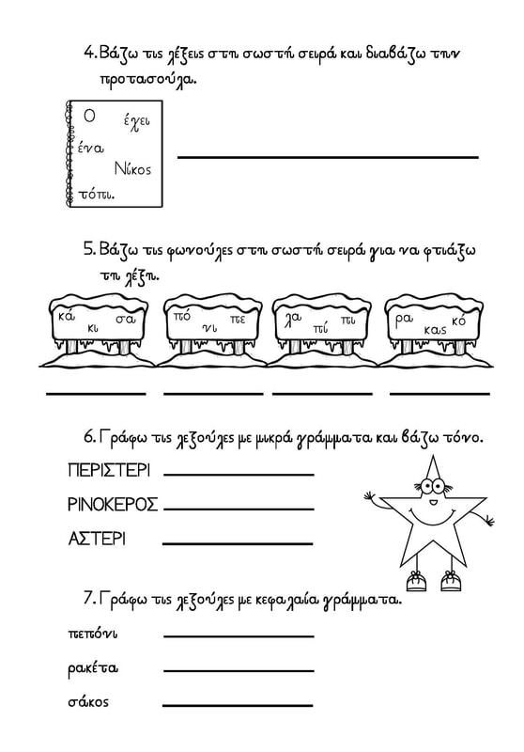

**ΕΛΛΗΝΙΚΑ**